第一单元 第 节 主备人： 初审人： 终审人：
课题
  课题 | 求亿以内数的近似数
  教学目标 | 1．理解近似数，体会近似数的作用，掌握将非整万的数用“四舍五入”法求近似数的方法。  2．经历用“四舍五入”法求近似数的过程，培养学生类推和概括的能力。  3．感受近似数与生活的密切联系，体验学习数学的价值和乐趣。
  育人目标
  教学重点 | 掌握将非整万的数用“四舍五入”法求近似数的方法。
  教学难点 | 根据万级数的数位顺序表迁移类推出亿级数的数位顺序表。
  教学准备 | 课件。
  课时安排 | 1课时
  教学活动过程 | 二次备课
  一、谈话导入，了解近似数
  1.认识近似数。
  同学们，我们班有多少个学生？我们学校呢？
  我们班有48人，是一个准确的数。而刚刚大家说的学校大约有三千人、大概有三千人、差不多三千人，说的是我们学校的人数与3000比较接近，所以“大约三千”表示的不是一个准确数，而是一个近似数。
  2．进一步了解近似数。
  课件展示教科书P14“练习二”第2题。
  观察这些数据，你发现了什么？
  生活中有的数据我们可以或者必须非常准确地统计出来，这类数据就是“准确数”；而有的数据没办法或者也没必要非常精确地得出，只要大概估计就可以，这类数据称为“近似数”。
  说说上面的数哪些是准确数，哪些是近似数。在日常生活中，人们经常使用近似数。今天这节课我们重点来研究亿以内数的近似数。(板书课题：求亿以内数的近似数)
  二、探索新知，掌握方法
  1.创设情境，理解近似数。
  课件出示教科书P13例7。
  从图中你知道了哪些信息？要我们解决什么问题？
  近似数的特点，有“大约”“万”这些关键词。(课件随即圈出)
  2．探究求近似数的方法。
  (1)体会用“四舍”的方法求近似数。
  先来看这个小一点的数——182068，这个数是怎样改写成18万的？
  同桌间交流讨论后，教师指名汇报。
  是这样吗？我们来看图。(课件出示数线图)
  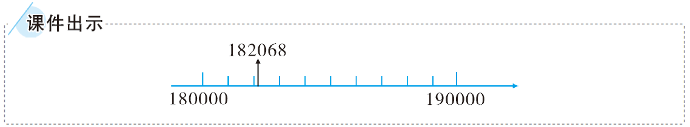
  (2)体会用“五入”的方法求近似数。
  如果把千位上的“2”改成“5”，那又是多少呢？如果把千位上的“2”改成“9”呢？
  3．概括方法。
  刚才在省略万位后面的尾数求近似数的过程中有几种情况呢？分别是哪几种？
  同学们回答得非常好！这种求近似数的方法叫“四舍五入”法。求近似数时，什么时候“舍”？什么时候“入”？
  是“舍”还是“入”，要看省略的尾数部分的最高位上的数是小于5还是大于或等于5。
  4.学生自主说一说218309是怎样改写成22万的。教师依据学生的回答板书。
  三、巩固应用，加深理解
  1.课件展示教科书P13“做一做”。
  学生独立完成后小组内交流，教师巡视指导。
  2．课件展示教科书P14“练习二”第3题。
  学生先按要求独立完成，再互相说一说是怎么想的。
  3．课件展示教科书P15“练习二”第4题。
  先写数，再省略万位后面的尾数求出近似数，重点说一说写数的方法及求近似数的方法。
  四、全课小结，畅谈收获
  同学们，今天的数学课你们有哪些收获呢？
  师生共同小结用“四舍五入”法求亿以内数的近似数的方法。
  作业布置
  课本P15T4完成在作业上，书写格式仿照P13做一做。
  板书设计
  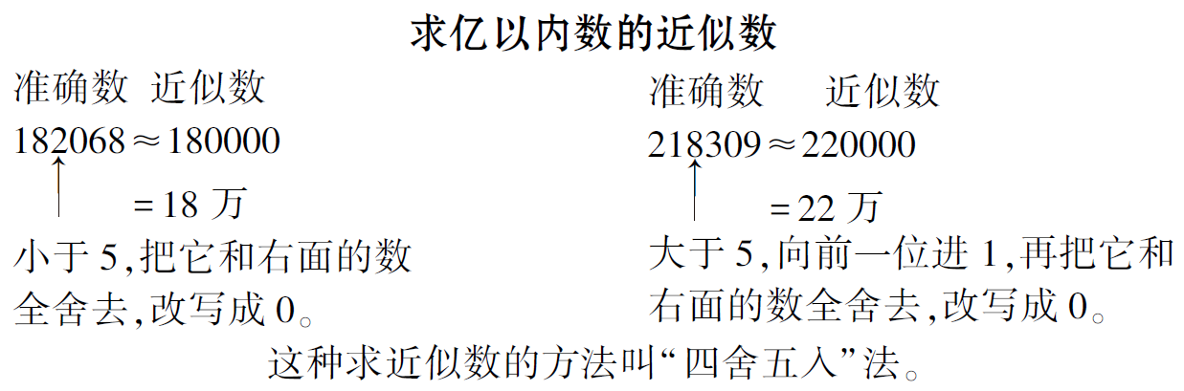
教学目标
育人目标
教学重点
教学难点
教学准备
课时安排
教学活动过程 | 二次备课
作业布置
板书设计
教学反思

